Estática

por Aurelio Gallardo

**25 - Septiembre - 2023**

by-nc-sa.eu_petit.png

Estática By Aurelio Gallardo Rodríguez, Is Licensed Under A Creative Commons

Reconocimiento-NoComercial-CompartirIgual 4.0 Internacional License.

**Índice**

[**Descripción y elementos de estructuras sencillas. 2**](#_c5ix966e7n80)

[En edificación 3](#_8za5fqpwwh3b)

[Cimentación 3](#_kqg9lbbk7lzm)

[Pilares 3](#_lp3nne8dzowu)

[Vigas 4](#_gjdqr4cq2qor)

[Cerchas 4](#_6b5bpwrv8tqv)

[Pórticos y Arcos 4](#_gd99e6jd37y8)

[En maquinaria 4](#_4j1xgyc73lzj)

[Chasis y bastidores 4](#_hg4oq5gekwsy)

[Bancadas 5](#_pt5nzduvs38h)

[**Estabilidad y cálculos básicos de estructuras. 5**](#_mqk2202t516m)

[Tipos de cargas 5](#_872kepn13aav)

[Tipos de apoyo 6](#_38vu6q367gp5)

[Estabilidad 6](#_c9ke9cu6kgtp)

[Estructura articulada 7](#_b4hbw79iwh51)

[Principios de cálculo 7](#_ndbm15hy0vh)

[Formación de estructuras articuladas 8](#_l03ku0azjoh9)

[Grados de libertad 8](#_yr07942du5im)

[Determinación o indeterminación estática 8](#_gtoy5s6k4wai)

[Tipología en una jácena 9](#_d81890tcpn3w)

[Método de cálculo para estructuras articuladas. 9](#_jzb9ttqnpkg5)

[Cálculo de las reacciones 9](#_i8h9w8fknfnd)

[Cálculo de los esfuerzos internos 9](#_thmjykmamrk2)

[Método de Cremona 9](#_b7ylxb3uuh58)

# Descripción y elementos de estructuras sencillas.

Definimos estructura como “**conjunto de elementos unidos entre sí, que permiten, mantener su tamaño y su forma (sin deformarse en exceso) cuando sobre ella actúan fuerzas externas**”.

Las estructuras se construyen para **soportar pesos** (puente), **resistir fuerza externas** (presa, rompeolas), **salvar obstáculos, contener materiales** (cisterna), **mantener una forma determinada** (tienda de campaña, los huesos de nuestro esqueleto), **servir de protección** (chasis de un coche) y **cerrar espacios vacíos** (cúpula).

Las fuerzas ***externas*** que actúan sobre una estructura se denominan ***cargas***. Por ejemplo, el techo de una casa soporta la carga de la nieve que le ha caído o un puente soporta el peso de los vehículos que pasan por él.

Las fuerzas ***internas*** (tensiones) a las que se someten los distintos elementos de una estructura se denominan **esfuerzos**. Hay seis tipos de esfuerzos distintos: tracción, compresión, flexión, torsión, cizalla y pandeo.

| **Tracción** | **Compresión** | **Flexión** |
| --- | --- | --- |
|  |  |  |
| **Torsión** | **Cizalla** | **Pandeo** |
|  |  | **Esfuerzo lateral que aparece en algunos elementos al comprimirlos.** |

Las estructuras deben poseer ciertas características:

1. **Resistencia:** los materiales de los que hacemos los elementos estructurales de la estructura deben soportar las cargas sin romperse. No sólo depende del ***tipo de material*** (acero, hormigón, etc.) sino ***también de su forma y de la cantidad de material***. 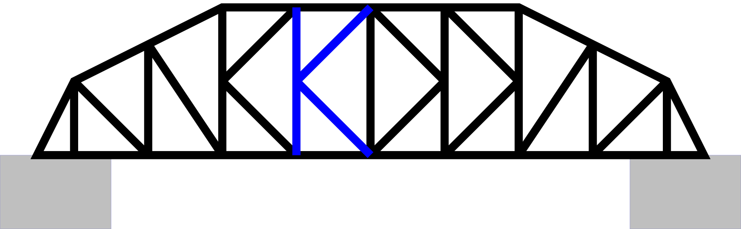
2. **Rígidas**: conservar su forma cuando soportan cargas. Es decir, ***no deben deformarse***. Para evitar que las estructuras como torres, puentes de armazón u otras, los elementos estructurales que la conforman deben ***formar triángulos***, ya que es la única forma indeformable bajo fuerzas aplicadas en los vértices.
3. **Estables:** no deben moverse (caerse, tumbarse, inclinarse) de su posición de equilibrio al someterlas a cargas. Para ello es importante que el centro de gravedad permanezca dentro de la estructura, lo más pegado a su base posible. Se puede mejorar la estabilidad de una estructura aumentando su base, anclándola o ayudando con tirantes (puentes colgantes).

## En edificación

#### Cimentación

Antes de construir una estructura debemos examinar la resistencia del terreno. Se procede a hacer **calas (<5m.)** o **sondeos** para comprobar los tipos de terreno.

Según el tipo de terreno encontrado, haremos uno u otro tipo de cimentación. La cimentación es la parte de la estructura encargada de transmitir las cargas al terreno. En general puede ser de dos tipos: **superficial** o **profunda**.

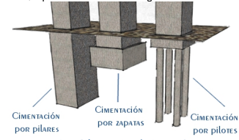

**Una cimentación profunda** es aquella constituida por muros de cimentación profundamente anclados o por pilotes que se hincan o se construyen en el suelo. Pueden ser de madera, metálicos o comúnmente de hormigón; estos últimos aunque pueden prefabricarse, también se moldean en el propio terreno (encofrado) y alcanzan hasta 30 metros de profundidad.

**Una cimentación superficial** se realiza en zanjas excavando el terreno a poca profundidad; para ello el terreno debe tener una resistencia media-alta. En general se denominan **zapatas.**

Podríamos clasificar las zapatas en tres tipos: puntual (soporta un sólo pilar), corrida (soporta una fila de pilares o un muro de carga) y losa de cimentación (todos los pilares del edificio descansan sobre la misma). Si las zapatas se unen mediante vigas “riostras” se denominan **arriostradas** (ver imagen). Las zapatas se suelen hacer de hormigón pero también se pueden usar piedras (mampostería). 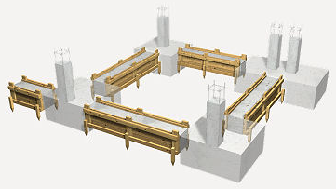

#### Pilares

Los pilares (o postes) son elementos verticales que transmiten las cargas que soporta la estructura a los cimientos. Aunque pueden ser de ladrillos, metálicos o de **hormigón en masa[[1]](#footnote-0)**, suelen fabricarse de **hormigón armado[[2]](#footnote-1)**. Normalmente trabajan a compresión. Si está inclinado se denomina **puntal**. La sección de los pilares suele ser rectangular o cuadrada, aunque también los de sección circular.

En los pilares se apoyan las [jácenas](https://es.wikipedia.org/wiki/Viga_maestra) (viga maestra) y las vigas.

#### Vigas

La jácena o viga maestra bien puede ser una viga que salva el espacio entre dos apoyos (pilares) o bien una estructura con la misma función. Se pueden apoyar en pilares o en muros de carga. Están hechas de madera, acero y hormigón armado.

Las vigas que cruzan las jácenas son las jaldetas o viguetas. Ambas forman parte del ***forjado*** que conforma el suelo de los pisos (junto con el *revestimiento* de losas y relleno - por arriba - como el *cielo raso* - por debajo - ).

Entre viguetas se colocan las **bovedillas (ver** [**vídeo**](https://youtu.be/52orJqSKP30?si=QAoccyTnmgSW2DLV)**)**. Se termina el forjado con un recubrimiento de hormigón.

|  |  |
| --- | --- |
|  |

#### Cerchas

Las **cerchas** son estructuras trianguladas que soportan una cubierta siendo el elemento portante de techumbres y tejados. También se denominan *armaduras de cubierta*.

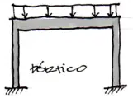

#### 

#### Pórticos y Arcos

A una estructura conformada por pilares y vigas se le denomina **pórtico**. Un **arco** es una estructura de forma curvada apoyada en muros o pilares cuyas cargas se transmiten de forma oblicua a los apoyos.

## En maquinaria

#### Chasis y bastidores

El ***chasis*** es la estructura interna de los vehículos que sostiene el motor, los sistemas de transmisión de movimiento y restos de sistemas del vehículo.

Un chasis puede tener un ***bastidor*** como parte central de su estructura, formado por barras longitudinales (largueros) o transversales (travesaños) al que se fijan el resto de elementos: motor, grupos de transmisiones, ejes, etc. Un chasis puede no tener bastidor y constar de un estructura tubular robusta (chasis de túnel central).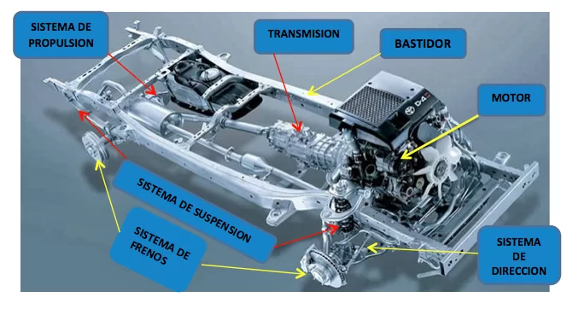

En un vehículo, la estructura se completa con la carrocería, que puede ser independiente, soldada al bastidor (chasis autoportante) o de una sola pieza junto con el bastidor (monocasco).

También se denomina chasis a la estructura que sostiene un electrodoméstico (como las lavadoras) o el conjunto de piezas electrónicas (televisor, radio,etc).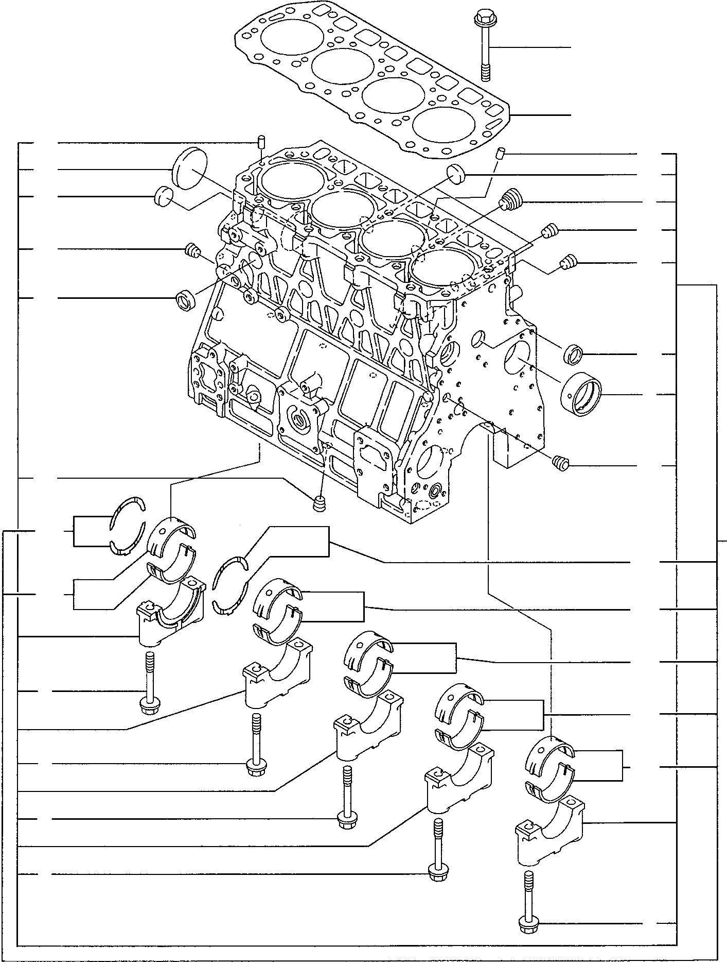

#### Bancadas

Cualquier estructura firme que sirva para sostener las piezas móviles de una máquina. Por ejemplo, en un motor de combustión sostiene los cilindros, el cigüeñal, los conductos de lubricación, etc. (también llamado “bloque del motor”).

# Estabilidad y cálculos básicos de estructuras.

Ya sabemos del tema de propiedades de los materiales que un material sometido a una tensión se deforma. En la zona elástica en la que aún se puede recuperar la longitud inicial del material se cumple que:

, el módulo de Young es la tensión entre la deformación.

En una estructura conviene que los materiales no superen la zona elástica al estar sometidos a esfuerzos. Si un elemento estructural ***supera la zona elástica y la deformación es plástica***, se deformará permanentemente.

Las fuerzas que confluyen en una estructura pueden ser ***activas***, aplicadas directamente, o ***cargas***. Las fuerzas que reaccionan a estas cargas, aplicadas en las ligaduras de la estructura, son fuerzas ***reactivas o reacciones***.

#### Tipos de cargas

Las cargas pueden ser **puntuales**, si se aplican sobre áreas pequeñas consideradas puntos (el peso de una persona), o **distribuidas o uniformes**, si se aplican sobre un área extensa de la estructura (nieve sobre un tejado, viento sobre una fachada, etc.)

En una estructura compuesta por **barras o elementos prismáticos**, los esfuerzos provocados por las cargas pueden ser:

|  | | |
| --- | --- | --- |
| Axiales o normales (N) | Las cargas se aplican de forma paralela al eje de la barra (tracción o compresión) |  |
| Cortante (T, V) | Si la carga es perpendicular al eje longitudinal de la barra, y dada una sección (1-1), tiene distintos sentidos a ambos lados. |  |
| Momento flector (MF) | Es el que tiende a rotar el objeto por uno de sus apoyos y lo comba. (<https://youtu.be/wsQFfMUgfBo?si=gRghj3xrzwAXUmYC>) |  |
| Momento torsor (MT) | Torsiona el material o lo retuerce. El momento es paralelo al eje longitudinal de la barra. |  |

#### Tipos de apoyo

Las barras de una estructura se apoyan en otras barras o en el suelo. Las cargas, que son fuerzas activas, provocan reacciones contrarias a ellas en los puntos de ligadura. Para simplificar, estudiaremos el caso de una viga horizontal.

Hay diferentes tipos de apoyo. Cada uno provoca ***tipos de reacciones distintos***:

Ver vídeo: <https://youtu.be/WlriFqiVHNE?si=VuIcrWeZlNGftsqd>

| Apoyo móvil |  | Provoca una reacción en el eje vertical: por lo tanto, no hay movimiento en ese eje. Pero se permite el movimiento paralelo al plano del suelo. |
| --- | --- | --- |
| Apoyo fijo o articulado |  | Provoca una reacción en el eje vertical y en el eje longitudinal de la viga. Aún permite una rotación perpendicular al plano. |
| Apoyo empotrado |  | Provoca una reacción en los dos ejes y un momento reactivo. |

#### Estabilidad

Una estructura debe ***conservar su forma ante la acción de cargas externas***. Implica que la estructura debe:

1. **Estar en equilibrio:** la suma de las tensiones debe ser cero. Esto es válido considerando la suma del conjunto de la estructura o de cada parte de ella. Se debe cumplir en cada nudo, en cada trozo de la estructura, etc. 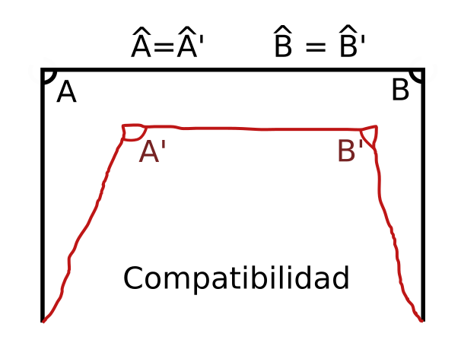
2. **Ser compatible:** si dos partes de una estructura concurren en un punto con un ángulo dado, cualquier deformación no debe cambiar ese ángulo.

**Inestable:** se dice que una estructura es inestable si sólo conserva la forma ante un determinado estado particular de cargas , pero no para cualquier estado de cargas.

#### Estructura articulada

Estudiaremos básicamente estructuras que están formadas (idealizadas) por barras unidas entre sí, de forma que estas barras se unen en puntos articulados (nudos). Toda la estructura forma un plano.

##### Principios de cálculo

| 1. Los ejes longitudinales de las barras se cortan en los nudos |  |
| --- | --- |
| 1. Las barras son coplanarias, así como los esfuerzos y cargas aplicadas en los nudos. |  |
| 1. Las deformaciones provocadas por las cargas son pequeñas. Se considera el sistema en equilibrio sin deformar. | |
| 1. El material es **elástico**, y las deformaciones provocadas tendrán un **comportamiento lineal**. | |
| 1. Si un elemento se ve sometido a más de un esfuerzo, al ser los comportamientos lineales, las deformación total será la suma de las deformaciones provocadas por cada esfuerzo individual: **principio de superposición.** |  |
| 1. Todas las barras trabajan a **compresión** o **tracción**. | |
| 1. La estructura considerada como un todo podrá tener ***condiciones de contorno***. Por ejemplo, que un extremo no pueda moverse (empotrado) o tenga cierto movimiento de giro (articulado). | |

##### 

##### Formación de estructuras articuladas

Tres tipos de celosías

| **Simple** | | **Compuesta** | **Compleja** |
| --- | --- | --- | --- |
| Formada por triángulos con tres nudos no alineados entre sí. | | Uniendo celosías simples. | No compuestas sólo por triángulos. |
|  | Se cumple que  b → barras  n → nudos |

##### 

##### Grados de libertad

Cualquier movimiento de un cuerpo sólido que se mueve en el espacio tridimensional es la combinación de seis movimientos simples: tres traslaciones, según los ejes X,Y y Z y tres rotaciones según los ejes X,Y y Z. Al aumentar las restricciones, disminuyen los grados de libertad del sólido.

En el caso de una estructura articulada hemos considerado que es coplanaria, es decir, todos sus elementos forman parte de un plano. Este hecho restringe los grados de libertad a sólo tres: los movimientos a las traslaciones en los ejes horizontal y vertical, y el giro en el eje perpendicular al plano.

Así, en principio, los elementos de nuestra estructura pueden moverse en esos tres grados de libertad. Y deben contar con apoyos cuyas restricciones permitan conservar su forma (estabilidad) bajo la acción de cualquier carga o cargas.

##### Determinación o indeterminación estática

Un sistema es **isostático** cuando las ecuaciones de equilibrio son suficientes para determinar todas las reacciones y esfuerzos internos. Es un sistema estable.

Un sistema es **hiperestático** cuando algún esfuerzo o alguna reacción no puede ser calculada con las ecuaciones de equilibrio. También es un sistema estable.

* Si tengo un sistema en el que tengo ***más reacciones*** que ***ecuaciones de equilibrio***, el sistema es ***hiperestático externo***.
* Si en el sistema puedo calcular todas las reacciones pero no todos los esfuerzos internos de todas las barras, el sistema es ***hiperestático interno***.

|  | **Atendiendo al nº de reacciones**  **(externo)** | **Atendiendo al nº de barras**  **(interno)** |
| --- | --- | --- |
| **Isostático** | reacciones = 3 |  |
| **Hiperestático** | reacciones > 3 |  |
| **Hipostático o mecánico** | reacciones < 3 |  |

Ver vídeo: <https://youtu.be/3zEjU9DZ7S4?si=RKtI204mlvMn50Mj>

##### Tipología en una jácena

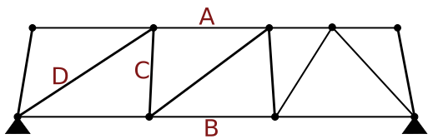

1. Perímetro o cordón superior.
2. Perímetro inferior o cordón inferior.
3. Montante o barra vertical.
4. Diagonal o barra inclinada.

#### Método de cálculo para estructuras articuladas.

##### Cálculo de las reacciones

Planteamos las ecuaciones de equilibrio: , y

##### Cálculo de los esfuerzos internos

1. **analítico**: en cada nudo se plantea ,
2. **gráfico**: en cada nudo planteo un polígono de fuerzas.

##### Método de Cremona

Verlo en los ejercicios.

1. **Hormigón en masa:** mezcla de agua y cemento y algún agregado: grava, arena, piedra triturada. [↑](#footnote-ref-0)
2. **Hormigón armado:** hormigón al que se añade un entramado de barras de acero. El hormigón es resistente a la compresión, pero no a otros esfuerzos como la tracción. La unión de estos dos componentes permite [↑](#footnote-ref-1)